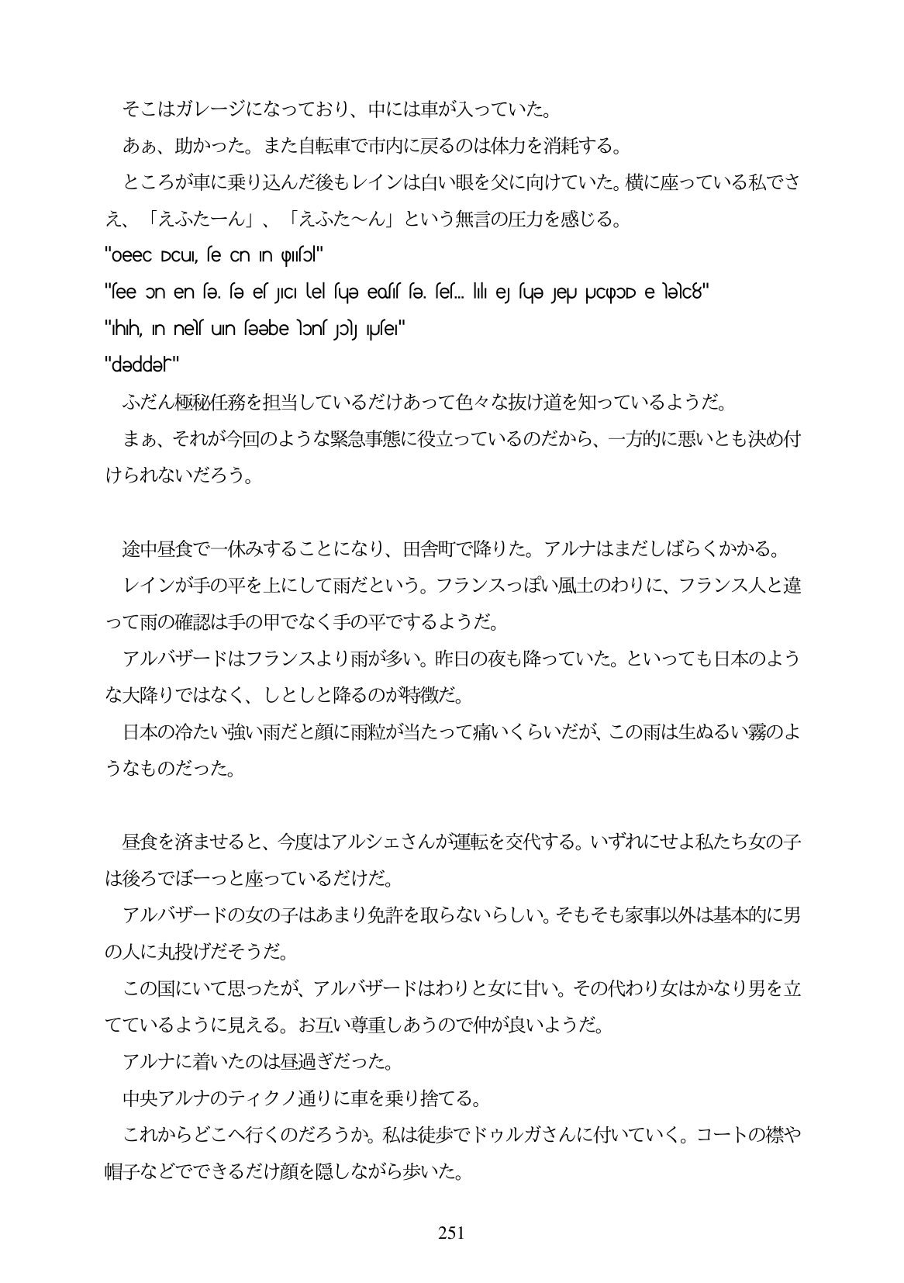

そこはガレージになっており、中には車が入っていた。

ああ、助かった。また自転車で市内に戻るのは体力を消耗する。

ところが車に乗り込んだ後もレインは白い眼を父に向けていた。横に座っている私でさ え、「えふたーん」、「えふた〜ん」という無言の圧力を感じる。

"oeec DCui, se Cn In qpisol"

"fee on en fe. fe el JICI el fue eoff fe, fe... le fue jeu JCpoD elec8" "hih, Inner un feebe lon Jo) Jfe" "deddehr" ふだん極秘任務を担当しているだけあって色々な抜け道を知っているようだ。 まあ、それが今回のような緊急事態に役立っているのだから、一方的に悪いとも決め付 けられないだろう。

途中昼食で一休みすることになり、田舎町で降りた。アルナはまだしばらくかかる。 レインが手の平を上にして雨だという。フランスっぽい風土のわりに、フランス人と違 って雨の確認は手の甲でなく手の平でするようだ。 アルバザードはフランスより雨が多い。昨日の夜も降っていた。といっても日本のよう な大降りではなく、しとしと降るのが特徴だ。 日本の冷たい強い雨だと顔に雨粒が当たって痛いくらいだが、この雨は生ぬるい霧のよ うなものだった。

昼食を済ませると、今度はアルシェさんが運転を交代する。いずれにせよ私たち女の子 は後ろでぼーっと座っているだけだ。 アルバザードの女の子はあまり免許を取らないらしい。そもそも家事以外は基本的に男 の人に丸投げだそうだ。 この国にいて思ったが、アルバザードはわりと女に甘い。その代わり女はかなり男を立 てているように見える。お互い尊重しあうので仲が良いようだ。 アルナに着いたのは昼過ぎだった。 日央アルナのティクノ通りに車を乗り捨てる。 これからどこへ行くのだろうか。私は徒歩でドウルガさんに付いていく。コートの襟や 帽子などでできるだけ顔を隠しながら歩いた。

口

251